Додаток
до рішення виконавчого комітету
Здолбунівської міської ради
25.07.2025 № ___

Схема проведення робіт щодо благоустрою прилеглої території до будинку по вулиці Віли, І, 7, міста Здолбунів
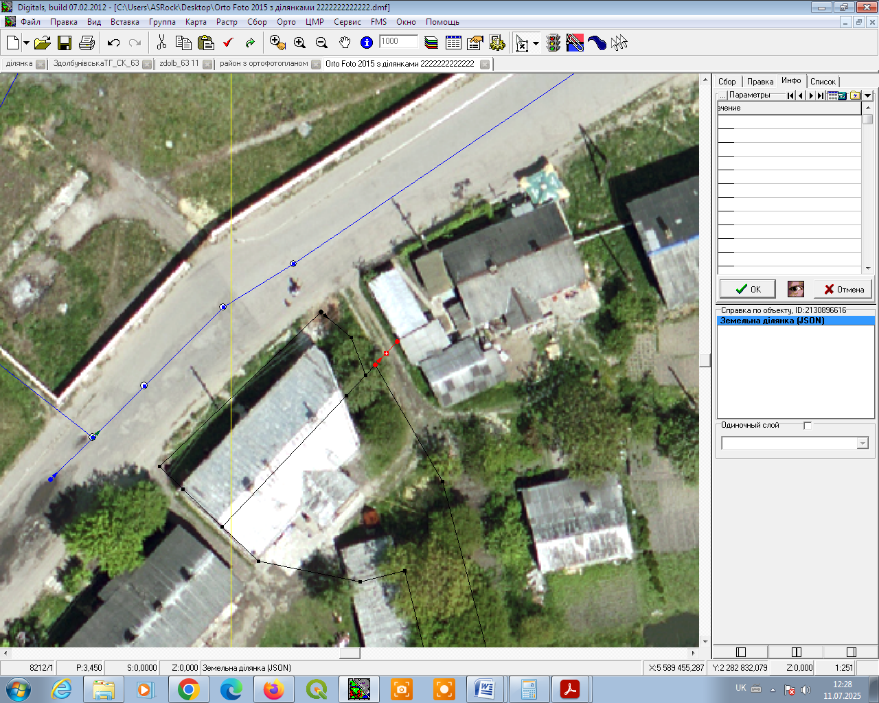

Керуюча справами виконкому міської ради Валентина КАПІТУЛА

